# Lampiran 1

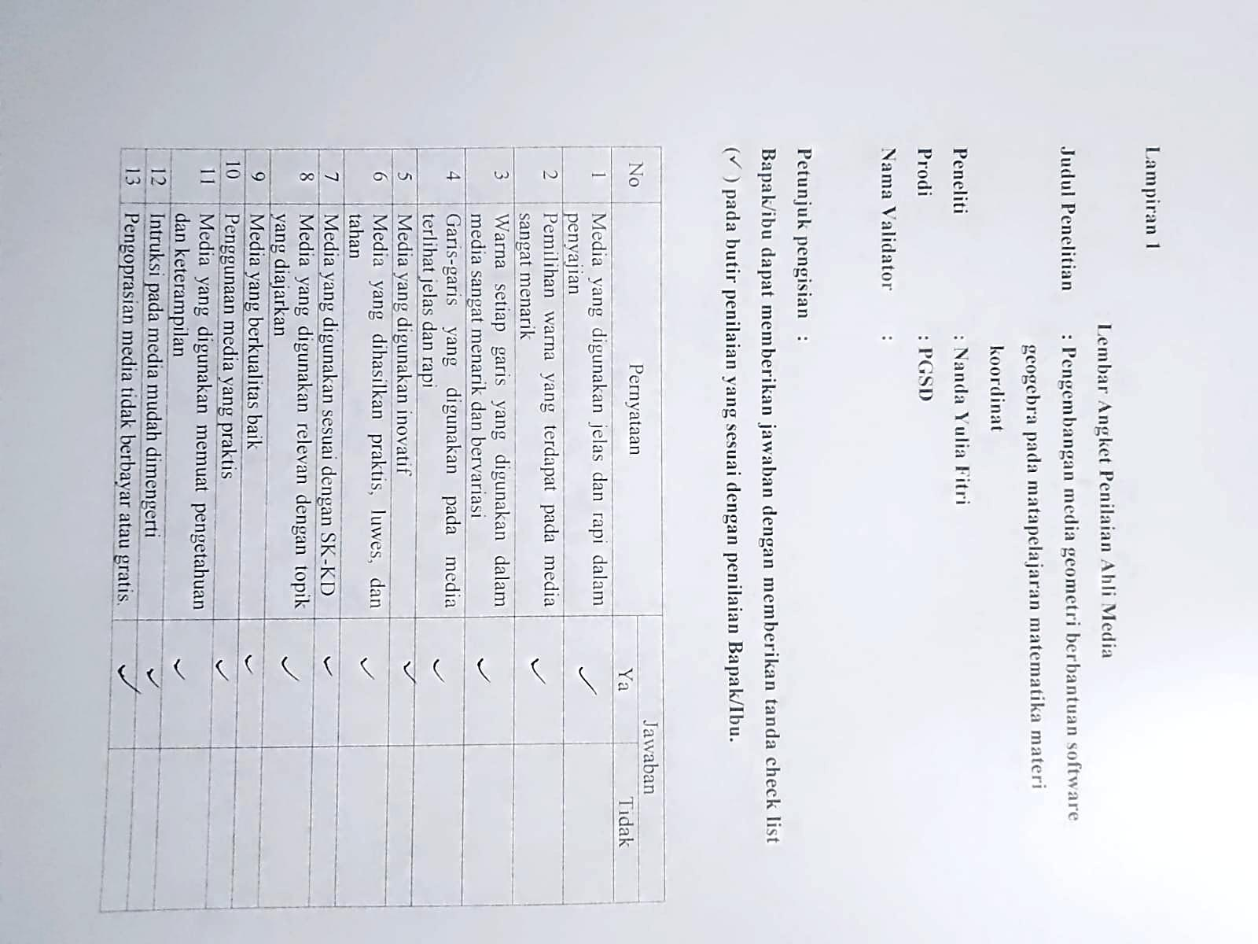

**Lampiran2**

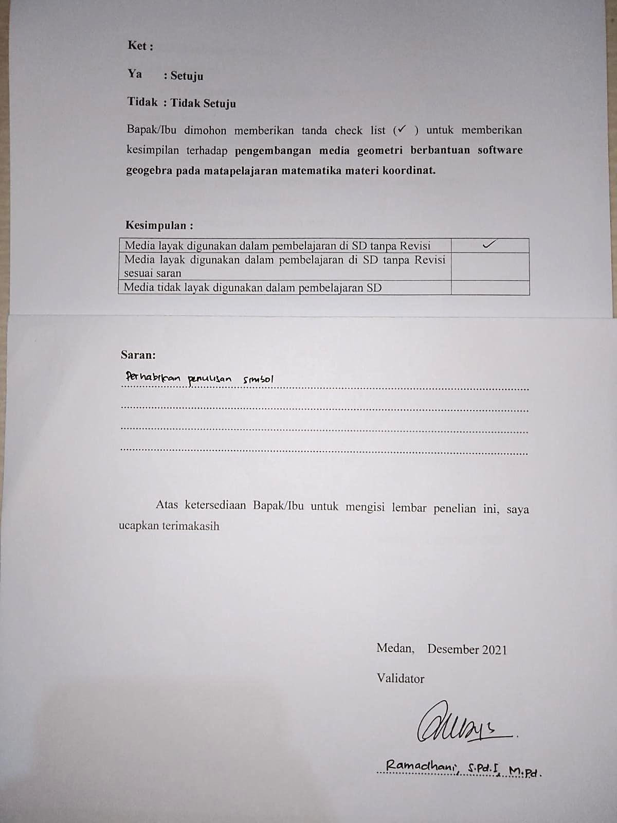

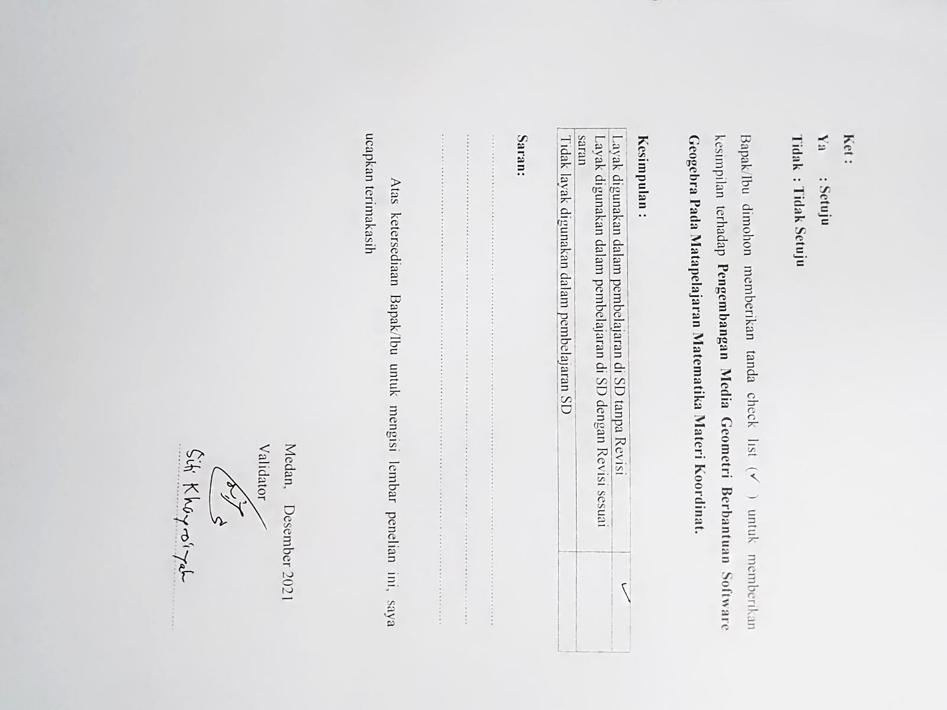

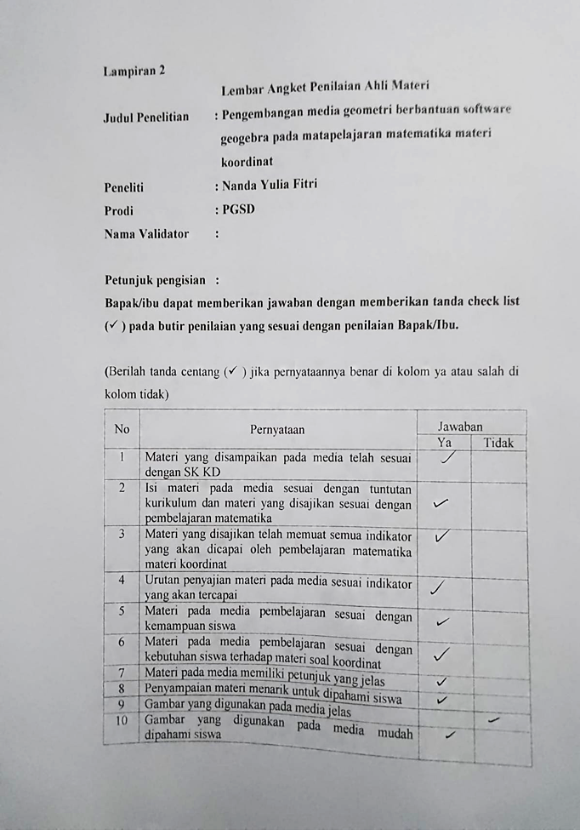

**Contoh Soal Dan Pemnyelesaian Pada Media Geometri Berbasis Software Geogebra**

1. 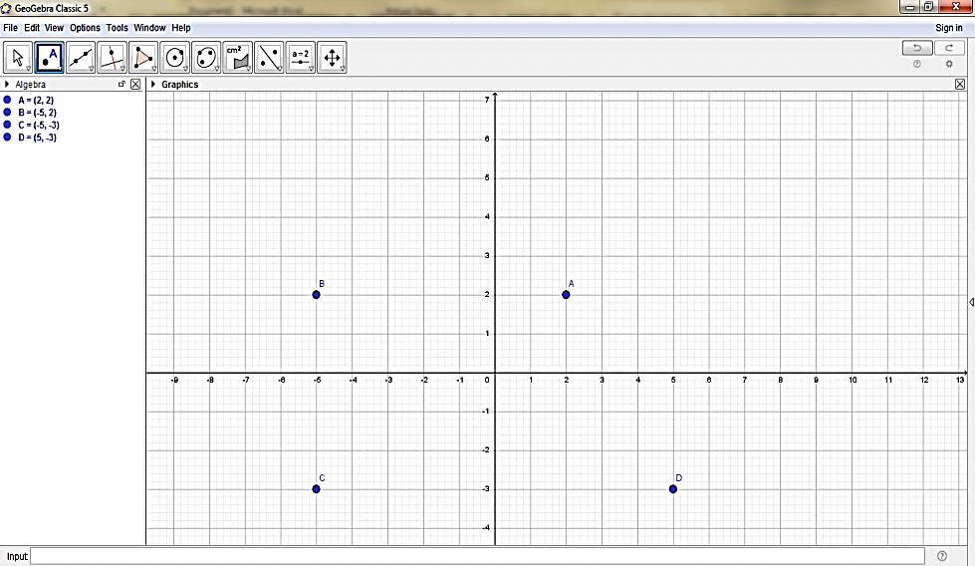Tentukan titik A, B, C dan D pada sistem koordinat berikut:
2. Tentukan posisi atau letak titik koordinat dibawah ini :
3. Koordinat (4,3)
4. Koordinat (5,-3)
5. Koordinat (-4,-4)
6. Tentukan posisi atau letak titik koordinat pada bidang kartesius titik-titik koordinat di bawah ini dan sebutkan pola bangun apakah yang terbentuk!  
   Koordinat titik A (-4,2)  
   Koordinat titik B (4,2)  
   Koordinat titik C (4,-2)  
   Koordinat titik D (-4,-2)
7. Gambarlah titik A(2, 1), B(2, 5), C(4, 1), dan D(4, 5) pada koordinat Kartesius. Bila 4 titik tersebut dihubungkan, bangun apakah yang terbentuk?

**Penyelesaian**

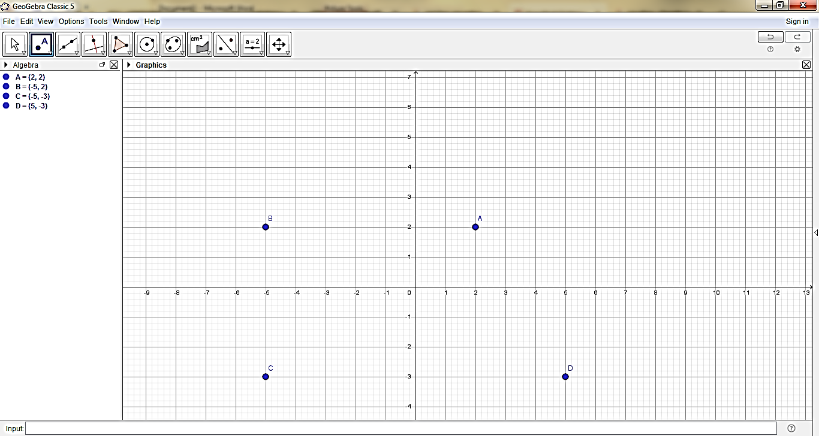

Titik A=(2,2)

Titik B=(-5,2)

Titik C=(-5,-3)

Titik D=(5,-3)

1. Posisi Koordinat (4,3)

Koordinat (5,-3)

Koordinat (-4,-4)

pilih point, lalu letakkan titik di antara; a (4,3)

b (5,-3) dan c(-4,-4)

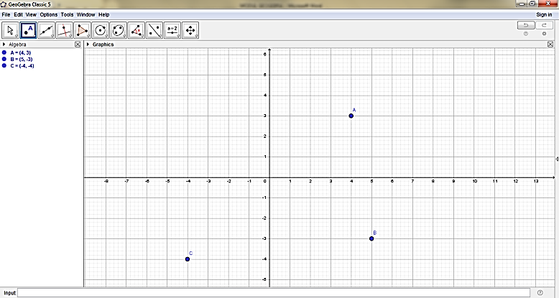

1. Pola yang terdapat pada titik koordinat adalah

Koordinat titik A (-4,2)  
Koordinat titik B (4,2)  
Koordinat titik C (4,-2)  
Koordinat titik D (-4,-2)

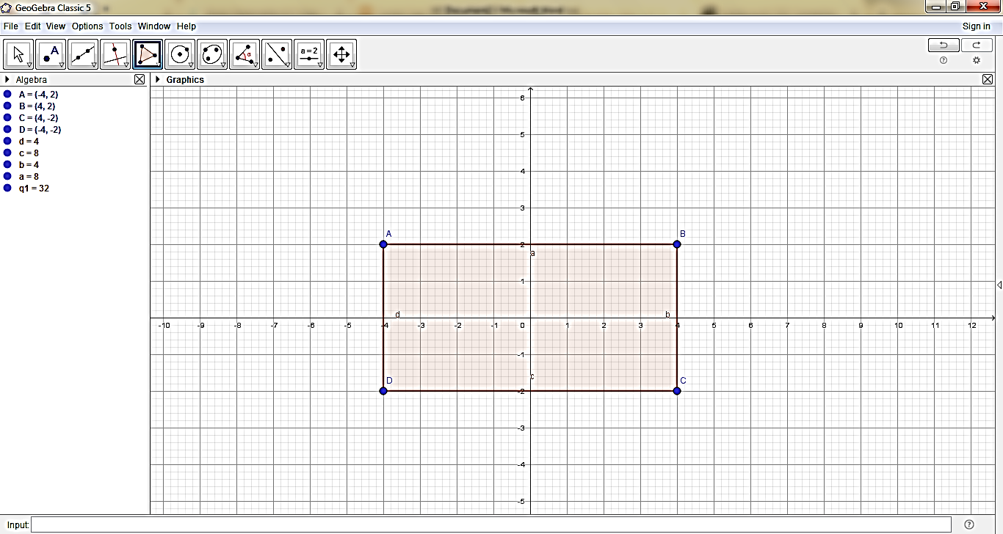

Gambar bangun datar **persegi panjang**

Caranya : Pilih polygon lalu letakkan titik A di *x*(-4) dan *y*(2)

Tarik garis ke titik B di *x*(4) dan *y*(2)

Tarik garis ke titik C di *x*(4) dan *y*(-2)

Tarik garis ke titik D di *x*(-4) dan *y*(-2)

Langkah terakhir dari titik D, di hubungan ke titik A

Maka garis akan membentuk gambar bangun datar

1. Gambat yang terdapat pada titik

A(2, 1),

B(2, 3),

C(4, 1), dan

D(4, 3)

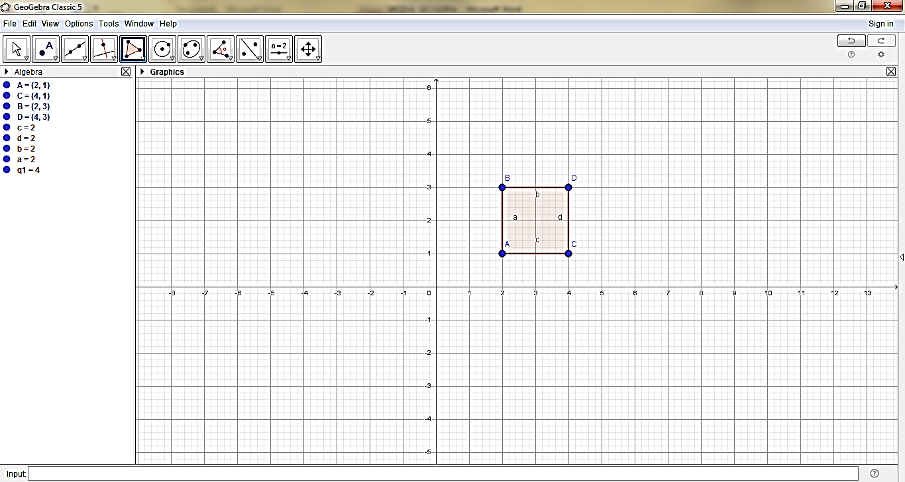

**Gambar Bangun datar persegi**

**Caranya :** Pilih polygon lalu letakkan titik A di *x*(2) dan *y*(1)

Tarik garis ke titik B di *x*(2) dan *y*(3)

Tarik garis ke titik C di *x*(4) dan *y*(1)

Tarik garis ke titik D di *x*(4) dan *y*(3)

Langkah terakhir dari titik D, di hubungan ke titik A

Maka garis akan membentuk gambar bangun datar